Rapport Projet Informatique

**Pour exécuter le script sur PowerShell :**

**Installer au préalable les différentes bibliothèques nécessaires au script** (voir le fichier Install.ps1)

-Se placer dans le dossier contenant le script et le fichier csv

Exemple (ici mon script et mon fichier csv se trouve dans le sous-dossier Projet Info EIVP) :

=>

Pour afficher la courbe montrant l’évolution d’une variable en fonction du temps, taper la commande « python .\Nomduscript.py .\Nomdutableau.csv display variable

Exemple (ici le nom du fichier est BuildingMeasures, et la variable est : temp :

Optionnel : Pour indiquer un certain intervalle de temps on indique après la variable la date de début puis de fin dans le format : YYYY-MM-DD hh:mm:ss+xx:xx

Exemple : 

Pour afficher les valeurs statistiques d’une variable, il suffit de reprendre la commande précedente et de remplacer display par statistique (à noter on peut toujours indiquer un intervalle de temps si nécessaire) le résultat apparait sous la forme (min, max, écart-type, moyenne, variance, médiane)

Exemple :(commande)

(Résultat)

On nous a conseillé de faire le projet avec Visual Studio Code pour pouvoir envoyer facilement mes changements sur GitHub. On a donc commencé sur cet éditeur et nous avons essayé de nous appuyer au mieux du fichier launch.json pour les éventuelles erreur de débogage. Nous avons d’abord installé dessus les extensions Python puis essayé de lire le fichier CSV à l’aide de la bibliothèque pandas.

(fichier .py)(fichier launch.json)

Mais impossible d’exécuter la commande pour extraire une colonne du DataFrame :



Ici l’exécution du script renvoi une erreur de clé : « KeyError »

Finalement après plusieurs essais et beaucoup d’heures perdus ! Le problème venait de l’encodage du fichier csv (à noter qu’il est très dur de trouver de la documentation pertinente sur le web à propos de ce problème et comme c’était la première fois que nous manipulions ce type de données c’était quasi-impossible de trouver par nous-même la solution !!!), et donc après correction on a :



D’ici on peut commencer à travailler sur les fonctionnalités du projet, et donc notamment sur l’affichage des courbes en fonction du temps. Ici on se rend compte qu’on va manipuler des dates il faut donc importer la fonction datetime pour pouvoir les manipuler (ici le problème rencontrer était plutôt la non-connaissance de cette bibliothèque ce qui rajoute encore beaucoup d’heure de perdu). Finalement on obtient une courbe qui n’a pas de sens car je n’ai pas tenu compte des différents capteurs existant. Après correction on obtient cette courbe : 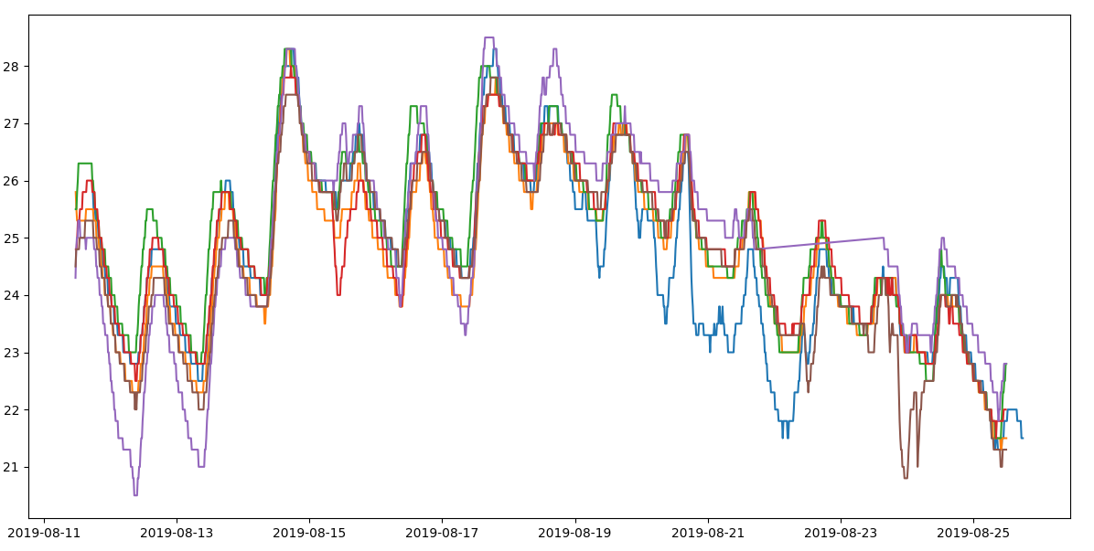

Ici on affiche les températures sur un intervalle de temps choisi (ici on a choisi l’intervalle le plus grand donc du 11 au 25 août 2019).

A noter aussi que tout au long du projet nous avons commit/push et pull les différents avancements du projet sur GitHub. C’est un outil très pratique pour une entreprise d’informatique et une bonne découverte pour des étudiants susceptible de l’utiliser à terme mais dans notre cadre la prise en main est très compliquée et laborieuse. Par contre on comprend très bien la force du service qui permet de gérer l’avancement de projet informatiques d’envergures en contrôlant les différents apports des membres du groupe grâce notamment à l’outil historique et cela permet un gain de temps certains dans la recherche d’erreur lié au codage.

Au final l’écriture des différentes fonctions du projet n’est vraiment pas très compliqué à écrire une fois les outils pleinement maîtrisés mais la difficulté à prendre en main les bibliothèques notamment pandas et datetime et surtout timezone rendent le projet presque impossible à faire entièrement dans les temps. J’ai l’impression qu’il nous aura manqué que peu de temps pour le finir.